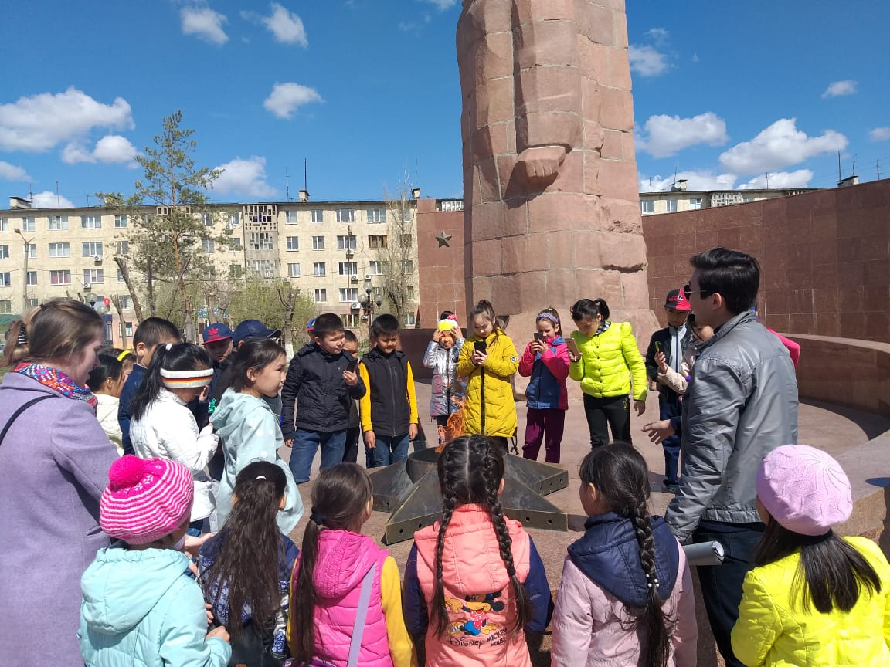
Сегодня 01.05.2019г- в ХСШ/1 прошла акция "Один день-без Интернета". Участниками были 2-4 классов. Турфирма Ақтөбе предложила экскурсию " Ақтөбе- на белом холме" Дети ознакомитесь с достопримечательнотью города Ақтөбе, посетили стационарный Планетарий и обсерватории " Star World". Участники наблюдали ред чай шее астрономическое событие : совпадение Лунного затмения с Великим противостояние м Марса. Ребята совершили вертуальное путешествие по Солнечной системе, воочию увидели нашу ближайшую звезду-Солнце. Участники экскурсии вернулись с позитивными впечатлениями.
